Loi de 2005 sur les services privés de sécurité et d’enquête
R.R.O. 1990, Règlement 938
anciennement règlement d'application de la Loi sur les enquêteurs privés et les gardiens
DISPOSITIONS GÉNÉRALES
Version telle qu’elle existait du 20 octobre 2006 au 21 février 2008.
Dernière modification : Règl. de l’Ont. 490/06.
Le texte suivant est la version française d’un règlement bilingue.
Licences
1. (1) Une demande de licence autre qu’une demande de renouvellement est accompagnée de deux exemplaires d’une photographie de format 1 po sur 1¼ po de chaque personne qui fait l’objet de la demande et, si l’auteur de la demande est une société ou une personne morale, de chaque associé, ou de chaque associé, ou de chaque administrateur et dirigeant de la personne morale. Règl. de l’Ont. 490/06, art. 1.
(2) L’auteur de la demande de licence fournit au registrateur les renseignements exigés à son sujet au moyen de la formule qu’approuve le ministre. Si l’auteur de la demande est une société ou une personne morale, il fournit au registrateur les renseignements exigés au sujet de chaque associé, ou de chaque administrateur et dirigeant de la personne morale. Règl. de l’Ont. 490/06, art. 1.
(3) Si le titulaire d’une licence est une société ou une personne morale, chaque nouvel associé, administrateur et dirigeant dépose auprès du registrateur, dans les 20 jours qui suivent le jour où il devient associé, administrateur ou dirigeant, les renseignements et pièces qui doivent être déposés aux termes des paragraphes (1) et (2). Règl. de l’Ont. 490/06, art. 1.
(4) La demande de licence est accompagnée du jeu complet d’empreintes digitales de chaque personne qui fait l’objet de la demande et, lorsque l’auteur de la demande est une société ou une personne morale, du jeu complet d’empreintes digitales de chacun des associés, ou des administrateurs ou dirigeants de la personne morale, sauf si un jeu complet d’empreintes digitales de l’auteur de la demande ou de la personne a déjà été fourni à l’appui d’une demande antérieure de licence ou de renouvellement. Règl. de l’Ont. 490/06, art. 1.
(5) Le registrateur peut à tout moment exiger que le titulaire d’une licence ou un associé, un administrateur ou un dirigeant de celui-ci fournisse un jeu complet supplémentaire d’empreintes digitales. Règl. de l’Ont. 490/06, art. 1.
2. à 4. Dispositions abrogées avant le dépôt de la version française du règlement. Voir le Règl. de l’Ont. 262/99, art. 1.
5. (1) Le cautionnement requis par l’article 5 de la Loi est rédigé selon la formule 9, 10 ou 11, selon le cas. Règl. de l’Ont. 490/06, art. 1.
(2) Les titres négociables pouvant être acceptés comme garantie accessoire aux fins du cautionnement entrent dans une des catégories suivantes :
a) les obligations émises ou garanties par le Canada;
b) les obligations émises ou garanties par l’Ontario. Règl. de l’Ont. 490/06, art. 1.
(3) Le montant du cautionnement est de 5 000 $. Règl. de l’Ont. 490/06, art. 1.
6. (1) Le sous-ministre peut ordonner la confiscation du cautionnement si la personne qui le fournit ou un de ses employés est reconnu coupable :
a) soit d’une infraction prévue par la Loi ou les règlements;
b) soit d’une infraction prévue par le Code criminel (Canada) et commise dans l’exercice de ses fonctions d’enquêteur privé ou de gardien. Règl. de l’Ont. 490/06, art. 1.
(2) Dès qu’un ordre est donné en vertu du paragraphe (1), le cautionnement est confisqué et le montant en devient dû et exigible à titre de créance de la Couronne du chef de l’Ontario. Règl. de l’Ont. 490/06, art. 1.
(3) Le cautionnement est confisqué et le montant en devient dû et exigible à titre de créance de la Couronne du chef de l’Ontario lorsque a été prononcé contre la personne qui le fournit ou un de ses employés un jugement pour le recouvrement de sommes d’argent payées pour des services non rendus ou un jugement fondé sur un verdict de fraude, de détournement, de voies de fait, de diffamation ou de violation de propriété commis lorsque la personne ou l’employé exerçait les fonctions d’enquêteur privé ou de gardien, et que le jugement est devenu définitif. Règl. de l’Ont. 490/06, art. 1.
7. (1) Lorsque le cautionnement accompagné du dépôt d’une garantie accessoire est confisqué, le ministre des Finances peut vendre le bien constituant la garantie accessoire au prix du marché. Règl. de l’Ont. 490/06, art. 1.
(2) Le ministre des Finances peut :
a) céder le cautionnement confisqué en application de l’article 6 et transférer la garantie accessoire, le cas échéant;
b) remettre le produit réalisé par la vente du bien constituant la garantie accessoire,
soit au créancier en vertu d’un jugement rendu contre la personne cautionnée, à l’égard des réclamations résultant des circonstances qui ont donné lieu à la confiscation du cautionnement, soit au comptable de la Cour de l’Ontario, en fiducie pour le compte d’une personne qui devient créancière en vertu de ce jugement. Règl. de l’Ont. 490/06, art. 1.
8. (1) La personne qui s’est engagée à verser le cautionnement peut l’annuler en remettant au registrateur et à la personne cautionnée un préavis écrit d’au moins deux mois de son intention de ce faire. Le cautionnement est réputé annulé à la date énoncée dans l’avis, laquelle suit la réception de l’avis par le registrateur d’au moins deux mois. Règl. de l’Ont. 490/06, art. 1.
(2) Aux fins de tout acte et de toute omission survenant pendant que la personne cautionnée est titulaire d’un permis délivré en vertu de la Loi ou avant l’annulation prévue au paragraphe (1), le cautionnement reste en vigueur et la garantie accessoire, le cas échéant, reste en dépôt pour une période de deux ans suivant l’expiration ou l’annulation de la licence visée par le cautionnement ou l’annulation du cautionnement, selon celui de ces événements qui survient le premier. Règl. de l’Ont. 490/06, art. 1.
(3) Lorsque le cautionnement a été confisqué ou annulé et que le ministre des Finances n’a pas, dans les deux ans suivant la confiscation ou l’annulation, reçu d’avis écrit d’une réclamation visant le produit du cautionnement ou la partie du cautionnement qui demeure entre ses mains, le ministre peut remettre le produit, ou le reliquat de celui-ci, à quiconque a effectué un paiement aux termes du cautionnement. Règl. de l’Ont. 490/06, art. 1.
9. à 11. Dispositions abrogées avant le dépôt de la version française du règlement. Voir le Règl. de l’Ont. 262/99, art. 3.
12. La signature du registrateur peut être manuscrite ou reproduite, notamment par impression, lithographie ou gravure, sur les licences ou les cartes d’identité délivrées en vertu de la Loi. Règl. de l’Ont. 490/06, art. 1.
13. La Loi ne s’applique pas aux gardiens employés en permanence par les commissaires du havre de Toronto et affectés à la protection des navires et des biens se trouvant le long des quais ou des autres propriétés riveraines des commissaires du havre de Toronto. Règl. de l’Ont. 490/06, art. 1.
FormULES 1 à 8 Formules abrogées avant le dépôt de la version française du règlement. Voir le Règl. de l’Ont. 262/99, art. 5.
Formule 9
CAUTIONNEMENT PERSONNEL
Loi sur les enquêteurs privés et les gardiens
Insert regs\Graphics\Source Law\2006\490\490009af.tif
Règl. de l’Ont. 490/06, art. 1.
Formule 10
CAUTIONNEMENT D’UNE COMPAGNIE DE CAUTIONNEMENT AGRÉÉE EN VERTU DE LA LOI SUR LES COMPAGNIES DE CAUTIONNEMENT
Loi sur les enquêteurs privés et les gardiens
Insert regs\Graphics\Source Law\2006\490\490010af.tif
Règl. de l’Ont. 490/06, art. 1.
Formule 11
CAUTIONNEMENT D’UNE CAUTION AUTRE QU’UNE COMPAGNIE DE CAUTIONNEMENT
Loi sur les enquêteurs privés et les gardiens
Insert regs\Graphics\Source Law\2006\490\490011af.tif
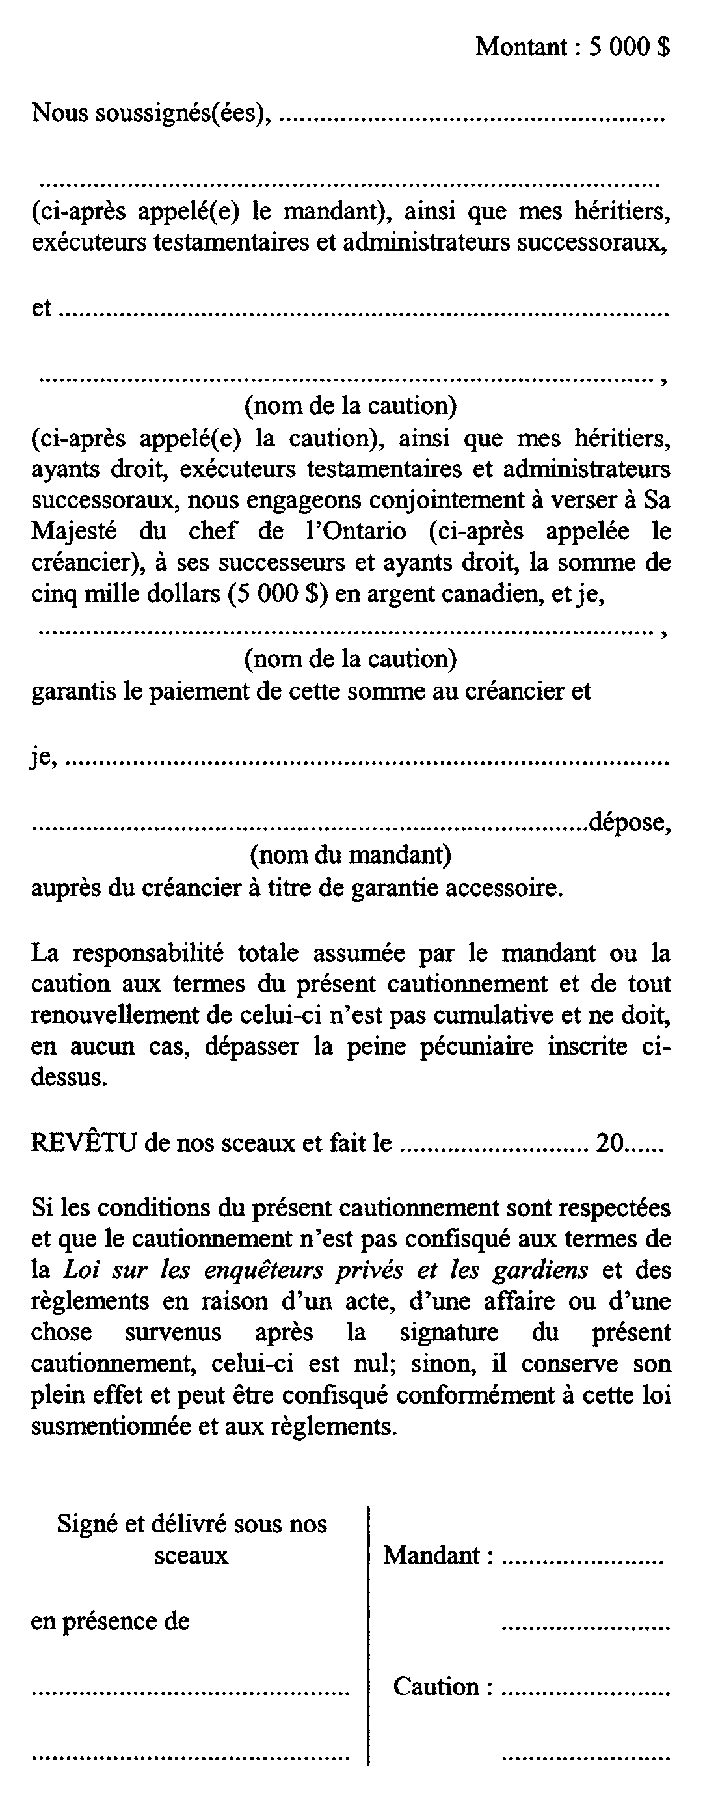
Règl. de l’Ont. 490/06, art. 1.
FormULES 12 et 13 Formules abrogées avant le dépôt de la version française du règlement. Voir le Règl. de l’Ont. 262/99, art. 5.

Retour au début

